エピソード

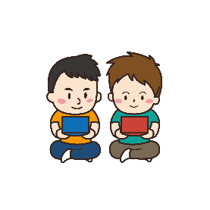
ある日曜日に、Ａさんの子どものＢさんが「今、友達の家に遊びに行ったんだけど、スイミングに行っていなかったよ。暇だからボール遊びをしに公園に行こうよ。」と言うので、公園に出かけることにしました。
公園の入り口についてみると、「ボール遊び禁止」の新しい看板が立てられていました。公園の中では、近所の子ども２人がベンチに座ってゲームをしていました。
ワーク1

- エピソードを読んで、子どもの遊びや、子どもを取り巻く環境についてどう思いましたか。感想をグループで話し合ってください。

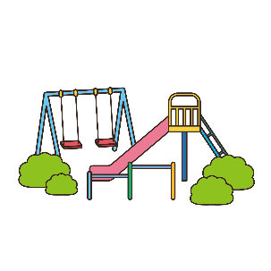

ワーク2

- 最近、お子さんは友達や兄弟と、どのような体を使った遊びをしていますか。

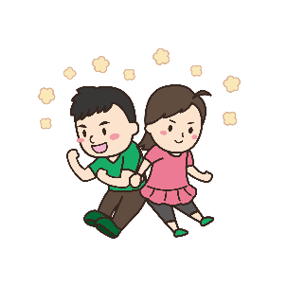

- 最近、お子さんは、あなたとどのような体を使った遊びをしていますか。

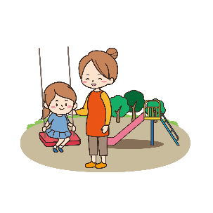
- 資料３を参考に、二人一組になって、タオルや新聞紙を使ったお子さんとできそうな体
を使った遊びをやってみましょう。
また、遊びの際に子どもにかける声かけを考えてみましょう。
（体を使った遊び）

（子どもにかける声かけ）

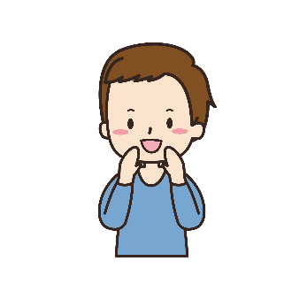
ふりかえり
- 今日の感想をお書きください。

ふりかえり
- 今日の感想をお書きください。

